体验式培训：打造高竞争环境下的制胜团队
凝聚共识、构建信任、建立高效团队
上海 11月15日 3280元/人

谁来参加？ | 课程时长
- 企业或组织核心管理人员、中高层经理、主管  - 高发展潜力员工 | - 1天
有何收获？ | 先决条件？
- 了解美式橄榄球这项运动和团队管理之间紧密的关联性；  - 认识团队的重要性，并愿意主动贡献个人力量于团队中；  - 深入体会团队完成统一目标时所需要的沟通要素，树立互相配合、互相支持的团队精神和整体意识；  - 探讨高效制胜团队的必要元素和运作方式；  - 促进团队沟通协调，增进团队成员的相互了解，营造更有效的人际关系氛围，形成积极向上的组织气氛；   - 凝聚团队共识，建立团队中的信任体系，使团队成员能真正发挥应有的力量，以达成组织的经营目标。 | - 之前要有带团队的经历

为何参加？
- 面对各行各业的竞争都日趋激烈、市场日益细分的今天，组织中的每一名成员、尤其是身处管理岗位的核心成员，都需要结合组织内不同的资源做出迅速而正确的反应。在单打独斗早就无法满足企业快速健康成长的大环境下，只有高绩效的团队才能发挥出最高的效能。
- 建立正确的团队观念、积极的工作态度、高效的合作机制，提高团队的绩效和生产力，才能真正促进组织的发展。培养团队共识，掌握团队执行关键，让团队比竞争对手胜出一筹是本课程设计的初衷。
- 今天每一个人都在说自己是团队的一份子，事实真的如此？团队和团伙有什么不同？为什么一群优秀的个体组成的团队经常没有想象中强大？制胜团队是怎么做的？
- 如何通过“选秀”得到最需要的人才？如何安排合理的人在合理的岗位上发挥作用？制胜团队如同冠军球队，一切始于人！
- 瞬息万变的球场上如何沟通才能保证指令的有效传达，从而确保整体利益的实现？现实环境中的沟通，每个人真的都懂吗？
- 很多时候团队不是方针有问题，而是执行层面总难做到尽如人意。问题出在哪里？如何解决？冠军球队是如何做到高竞争环境下的完美执行？
- 每个人都在谈团队合作。团队是什么？如何定义团队的共同利益？个人同小部门，小部门同大整体，如何合作从而确保共赢？
- 什么是领袖？领袖需要怎么做？领导力如何体现？在最激烈的高竞争环境中寻找领导力的答案！

课程大纲
第一模块：通过美式橄榄球规则
第二模块：通过美式橄榄球看团队管理要素
第三模块：通过橄榄球看沟通
第四模块：通过橄榄球看执行

相关课程
- 作为中层经理你可能还会对《中层管理能力提升》感兴趣
- 想要在团队领导力上更进一步，你可能需要学习《成为卓越领导——构建高绩效团队》

师资简介
严 先生
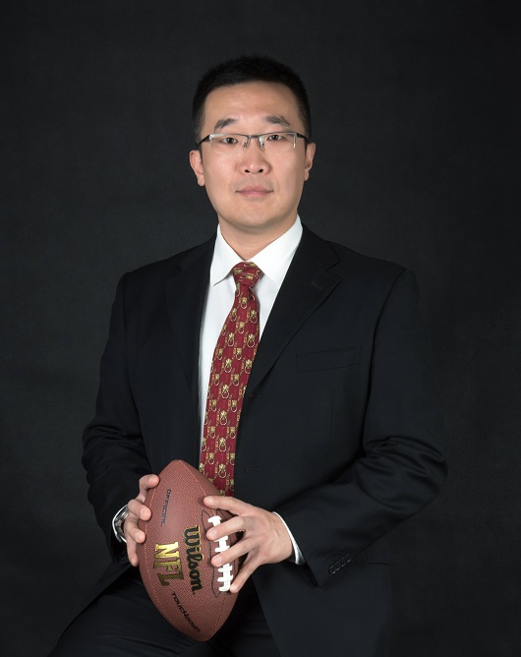
- 背景经历
- KNX培训师、顾问
- 《使命必达》体验式管理培训课程创始人
- 阿里体育、PPTV聚力体育美式橄榄球直播
- 解说评论员；
- 国内顶尖的美式橄榄球专家和推广人；
- 中国美式橄榄球联盟（AFLC）合作伙伴；
- 美国国家橄榄球职业大联盟（NFL）中国区
- 合作伙伴；
- 六西格玛企业级黑带；
- 美国圣母大学商学院MBA。

- 擅长领域
- 严老师在二十余年的工作经历中，曾先后就职于国企、外企和初创企业等不同性质的商业组织，拥有丰富的工作与管理经验。在其十五年的外企生涯中，曾任惠普、戴尔大区销售经理、TNT分公司总经理、TNT中国区全国市场营销经理和TNT大中华区资深媒体关系与企业沟通经理。
- 凭借第一手的工作经历，在销售、综合管理、沟通与传播领域拥有丰富的实战经验，尤其擅长在团队建设、跨部门沟通、执行力和流程优化方面的课程讲授、项目管理与咨询。
- 严老师的授课风格充满激情、风趣幽默。能够分享丰富的相关案例并且非常善于提炼培训主题与实际工作的关联性。帮助学员提升认识的同时，增强实战能力。

- 服务客户
- 浪潮、中国移动通信、大众点评、腾讯、BMW、上汽集团、中国工商银行、浦发硅谷银行、华夏保险、创创商学院、新东方、上海财经大学商学院、江南大学商学院、巴黎欧莱雅、英孚教育、足球魔方、中国中车、大发地产

- 学员反馈
一个好的体验式培训项目，必须具备两个重要的前提条件：老师的引导能力及项目内容的设计。橄榄球运动被称之为强者的运动，所展现出的团队合作、策略规划、执行能力及进取精神与很多企业的文化、价值观或者成功要素不谋而合。严老师以其自身对橄榄球运动的专业解读和其长期在企业从事管理工作的经验，帮助学员通过体验式学习认识到一个团队，一家企业成功的秘诀。其深入浅出、充满激情、寓教于乐的呈现方式更是符合年轻一代的学习特点，学员会在思考和运动中领略到业务、管理甚至于人生的真谛。”
——丁先生（某人力资源服务公司资深培训和发展经理）
“ 我们公司的团队在严老师的带领下，体验了一场别开生面的团队管理主题培训。通过学习橄榄球精髓，体验橄榄球运动，让我对团队中的角色、目标、责任、合作、沟通、技能、成功、挫折、顽强、执着，这些团队制胜的关键要素都有了切身的体会，感受深刻。对我们团队的成长和发展有非常积极的作用。为这种非常生动、活泼、有效的创新管理培训方式点赞！”

——吕先生（某工程公司中国总裁）
“《使命必达》这门课程对美式橄榄球的精神与规则进行深入的讲解和演练，结合团队管理过程中遇到的实际问题阐明高效沟通、执行和信任的重要性，使参与培训的学员在明确团队职责划分的前提下更清晰地了解相互协作的重要性，以此来提升效率、做出正确决策并达成目标。此培训很好的协助我司打造‘一个梦想，一个团队’的企业文化。严老师对美式橄榄球的专业知识如数家珍、能够以风趣易懂、充满激情的语言让学员收获运动规则、团队精神和管理要点。这门课程是企业促进团队信任、达成共识和提升协作的不二选择！”

——王先生（某涂料公司亚太区人力资源总监）
“ 严老师在他的美式橄榄球体验式管理培训中能巧妙地将美式橄榄球的运动规则，技巧和战略部署应用到团队管理及商业竞争中去体验和领会。我与我的团队经过培训，充分理解了美式橄榄球运动的魅力以及对于企业团队的作用，完全符合我们公司的核心价值观‘Best Team Wins’！我相信这种新颖的培训模式一定会受到更多公司的欢迎！”
——朱先生（某科技公司中国区前总经理）
联系方式：中企联企业培训网
咨询电话：010-62885261 传真：010-62885218
联 系 人：潘宏利 13051501222
电子邮箱：phL568@163.com
网 址：www.zqLpx.com

《体验式培训：打造高竞争环境下的制胜团队》报名回执

单位名称
发票抬头 |  |  |  |  |  |  | 发票内容：□1、咨询费 □2、会务费
公司地址
联系人 |  |  | 电话 |  |  | 手机
职务 |  |  | 传真 |  |  | E-mail
参加  学员  名单 | 姓名 | 职务 |  |  | 手 机 | E-mail

